1. **安装**
2. 软件下载并安装

Git: <https://git-scm.com/download/>

TortoiseGit : 在360上就可以找到

A. 安装注意事项：git安装最好在盘符的根目录下，例如D:\Git，

不要放在D:\Program Files，目录带空格会照成不必要的麻烦

B. Git安装要以管理员什么安装

1. 配置

任意目录下，鼠标右键 -> Git Bash Here，调出Git命令窗口，

本地注册个人信息

git config --global user.name "zhuyc" 自己的用户名

git config --global user.email "zhuyc@qq.com" 个人邮箱

文本编辑器(默认会使用操作系统指定的默认编辑器Vi 或者 Vim)

git config --global core.editor emacs

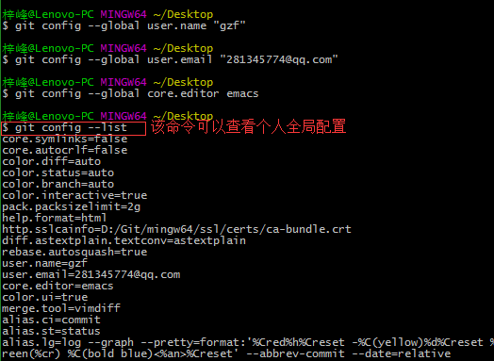

生成密匙

ssh-keygen -t rsa -C "zhuyc@qq.com" ， 然后一路回车

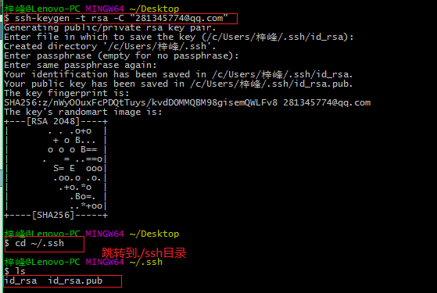

id_ras是私钥，不能泄露，id_rsa.pub是公钥，用于连接远程服务器及个人gitHup账号配置（目录为c盘用户/Administator下）

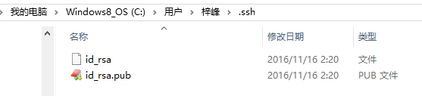

如果报错，就找到 Git bash here.exe 以管理员身份打开，然后ssh-keygen -t rsa -C "zhuyc@qq.com"，就可以了

1. **注册个人git代码托管平台账号**

代码托管平台作为项目成员代码交换的平台，可以理解为git服务器，这是必须的，在这里我们选用码云服务平台（https://git.oschina.net/），私有云是免费的，安全、省力、便捷、高效管理.

**注册：**

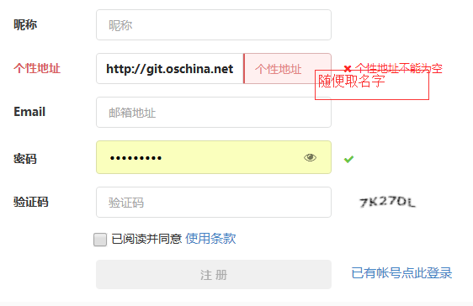

最好与git配置的邮箱一致

记得账号要激活奥

**配置公钥**

登陆后，点击右上角的小人图标，进入个人资料，填写个人SSH公钥

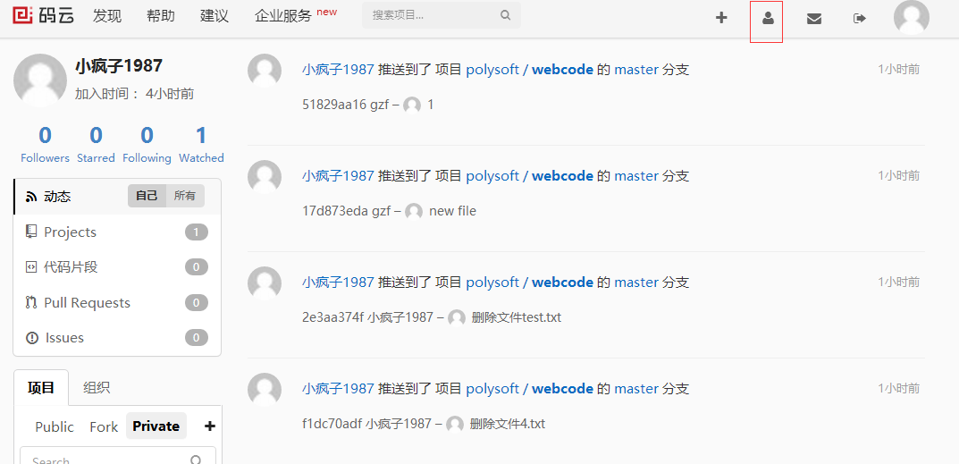

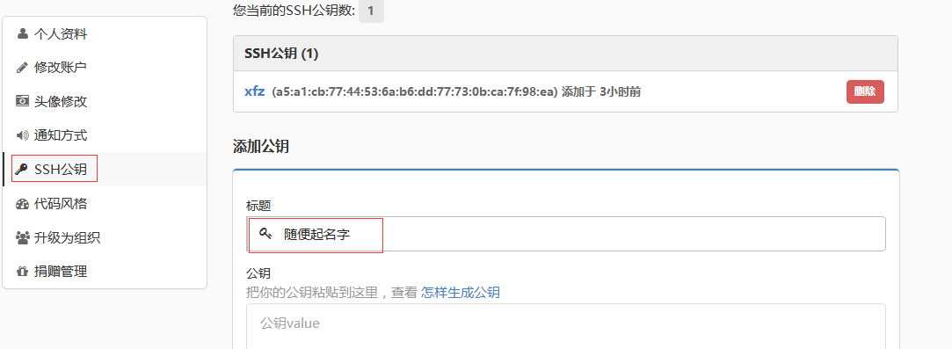

公钥就是之前生成的SSH Key，将id_rsa.pub里面的内容复制到该处，然后点击确定，搞定。



1. **管理员操作（项目成员略过）**

1.注册账号：同之前的注册步骤

管理员可以新增、删减项目

账户: [gaozf@polysoft.com.cn](mailto:gaozf@polysoft.com.cn) 密码: gzf123456

可以参考

2.创建项目（远程仓库）

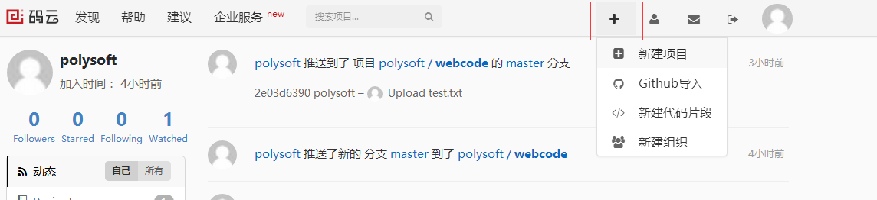

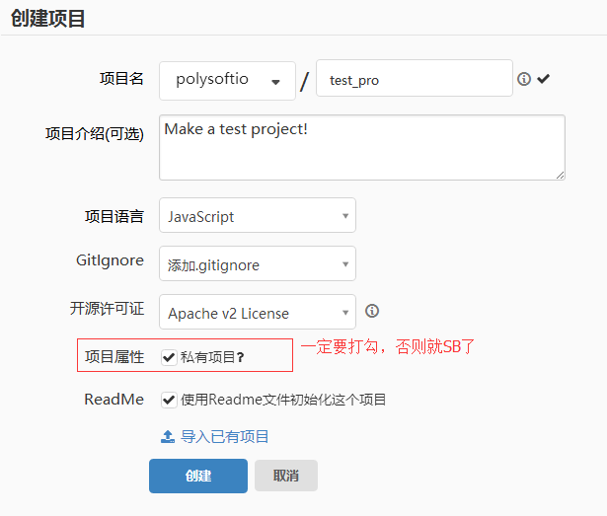

3.管理员，操作master，创建基线代码，然后推送到到码云（远程服务器）

add -> commit - > push 简称 “acp”

1. 创建分支

根据实际情况，创建分支模型，可参考 Git Flow

这里作为演示，创建一个开发分支 dev

在项目根目录下，

右键 找到 Create branch 创建分支 ->

切换到Switch/checkout 切换到dev分支->

Push dev 分支

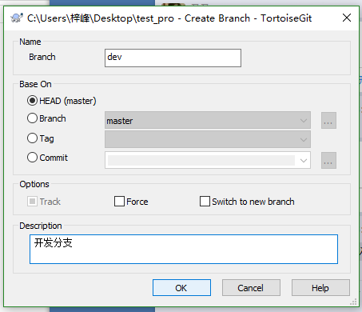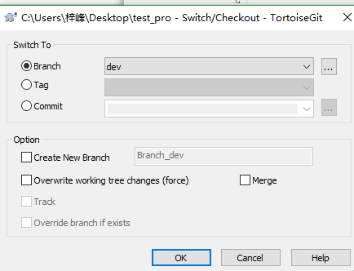

怎么知道显示的工作区是处于哪个分支上呢？点击右键 Git commit -> dev , 明了了吧

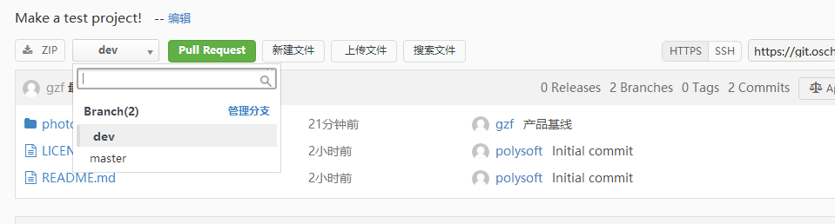

现在登陆马云，可以看到远程服务器上多了dev分支，目前，master主分支和dev分支上面的内容一模一样，这样开发者在克隆仓库时，连dev也一起克隆了（克隆完整的版本库）

5.项目下添加成员

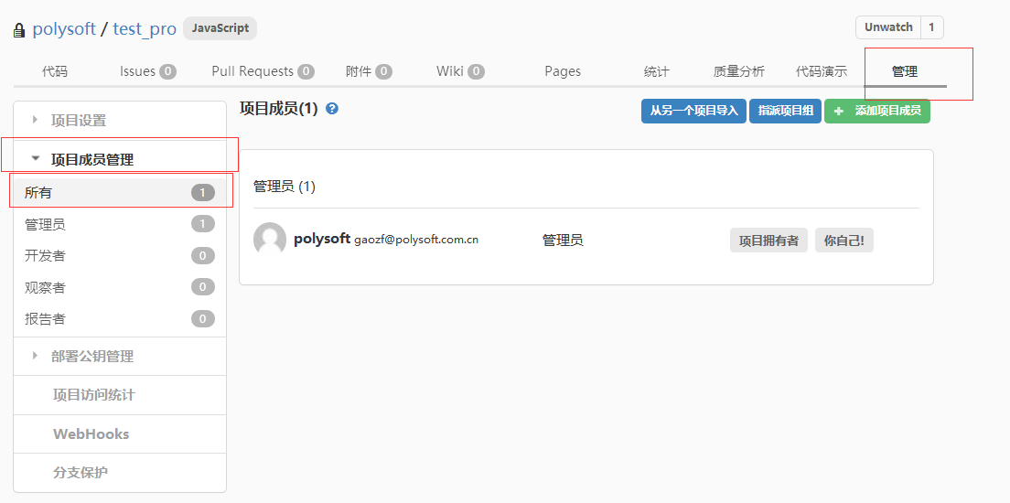

6.设置分支保护（必须的奥，不明白为啥，去看我分享的PPT）

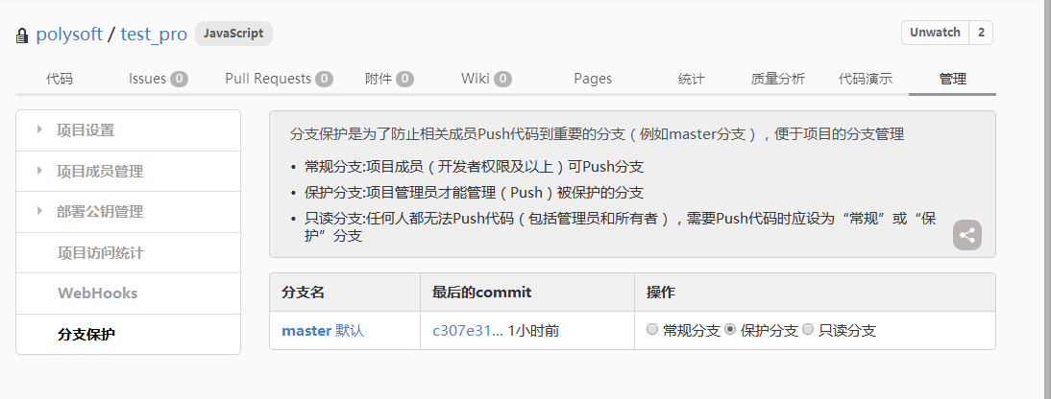

点击添加项目成员

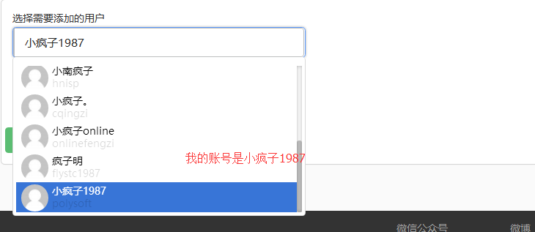

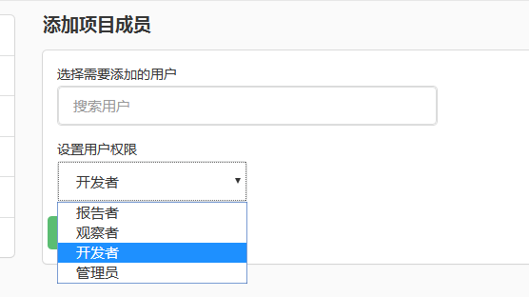

看，test_pro项目中，开发者里面就有我了

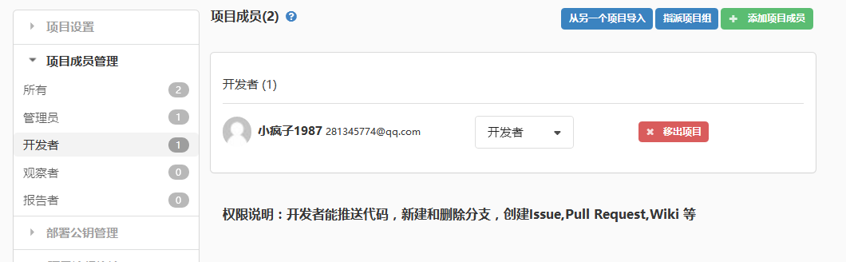

现在，我切换账号，用小疯子1987这个账号登录，看看什么效果

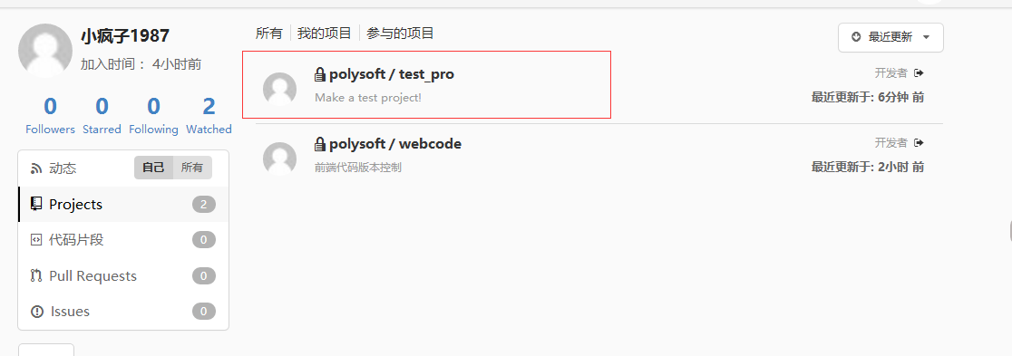

我加进来了，我骄傲，我自豪！

1. **开始真正的git操作了**

现在，TortoiseGit 终于是千呼万唤屎出来了，先别急，我们配置一翻，便于个人使用

1.配置

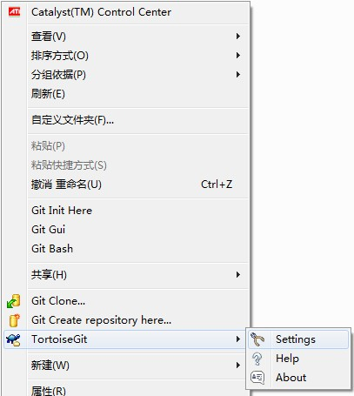

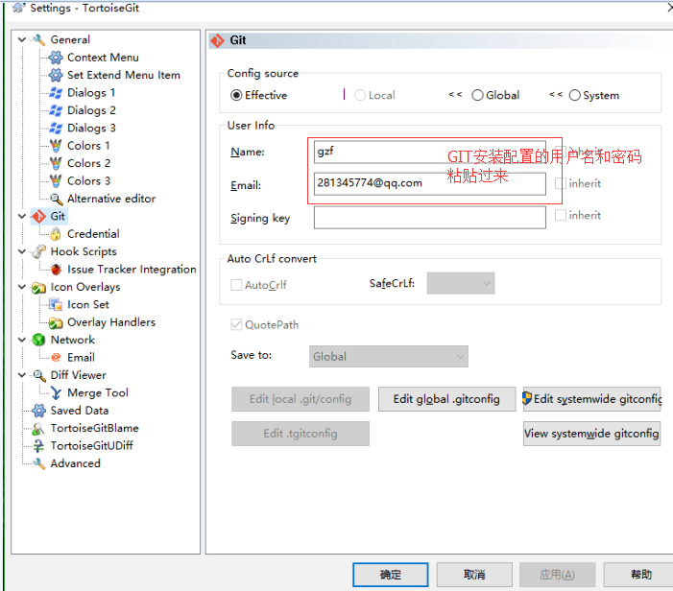

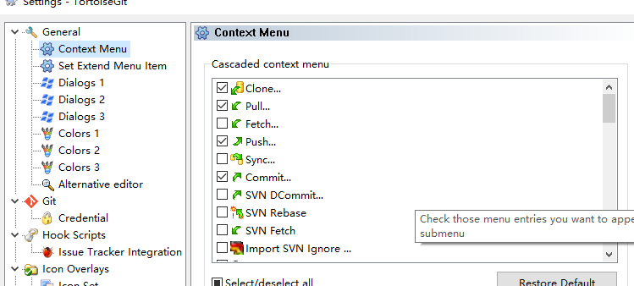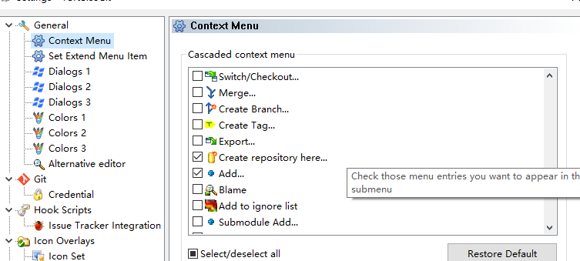

1. 克隆版本库

被加进项目组的成员，登陆自己的码云账号，进入相应的项目下，拿到项目的https地址（不用ssh地址，是因为TortoiseGit不支持ssh方式，如果非要使用ssh方式自己找度娘去）.

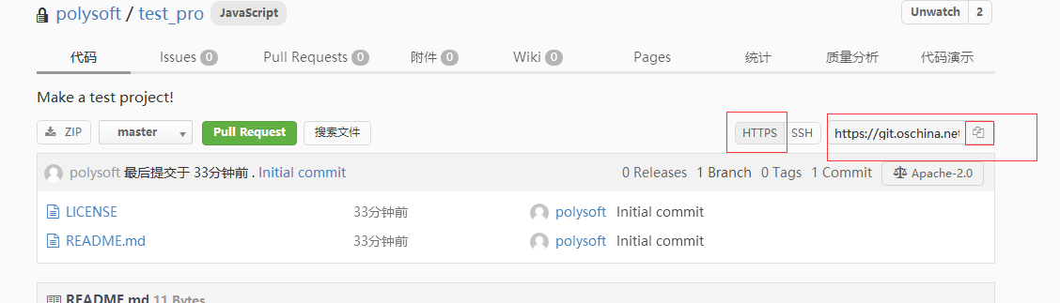

任意目录下（我是放在了Desktop下了），右键 Git - clone

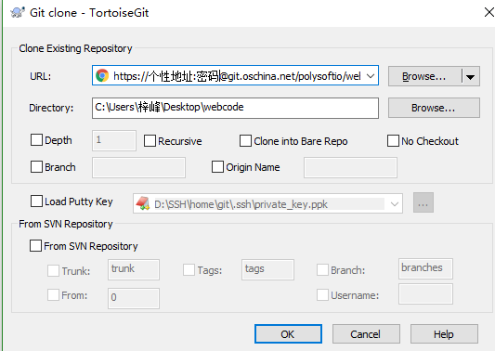

URL: 码云的个性地址:密码@复制的项目HTTPS地址(去掉https://)，省得每次操作都需要输入用户名和密码



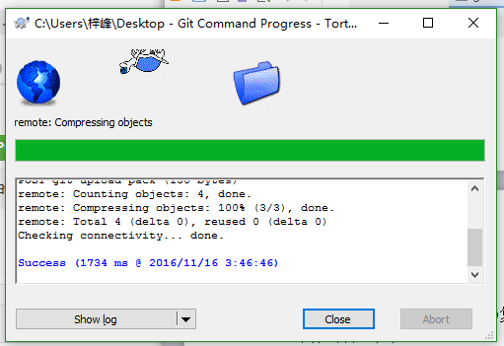

看，克隆出来了

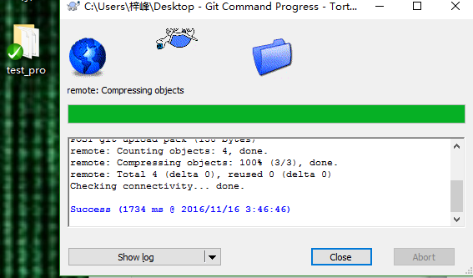

1. 操作

a.切换到dev分支，之后的一系列操作，操作的都是dev分支上的代码。（不懂分支的可以度娘，或者参考我的ppt）

b.acp操作，回退，合并，更新，推送，打标签等操作，可以度娘或看我的博客

http://www.cnblogs.com/xfz1987/p/5672883.html